**И. А. КРЫЛОВ**  
**Слон и Моська.**

Сегодня мы продолжим знакомство с творчеством Ивана Андреевича Крылова и прочтём ещё одну его басню. Называется она «Слон и Моська». Моська — это кличка собаки. Скажите: большой ли представляется вам эта собака, если её зовут *Моськой*?..

В басне две собаки: Моська и Шавка. Но Шавка не попала в заголовок басни. Почему? — мы об этом ещё подумаем.

В басне встретим слова, которые могут оказаться не совсем понятны вам. Вот одно из них: напокáз. Слышали такое слово?.. Какой его смысл, например, во фразе: Слона водили напоказ? Для чего водили Слона? (*Чтобы показать его людям.*)

Существительное толпа во множественном числе как будет? (*Тóлпы.*) Понятно ли вам выражение тóлпы зевак? Кого называют *зевакой*?.. Зевáка — «зевающий от безделья», тот, кто из праздного любопытства, лишь для того, чтобы развлечь себя, рассматривает что-либо.

А теперь прочтите басню «Слон и Моська».

      По улицам Слона водили,  
          Как видно, напоказ -  
Известно, что слоны в диковинку у нас -  
      Так за Слоном толпы́ зевак ходили.   
Отколе ни возьмись, навстречу Моська им.  
Увидевши Слона, ну на него метаться,  
          И лаять, и визжать, и рваться,  
          Ну так и лезет в драку с ним.  
          “Соседка, перестань срамиться, -  
Ей Шавка говорит, - тебе ли со Слоном возиться?  
Смотри, уж ты хрипишь, а он себе идёт  
                Вперёд  
И лаю твоего совсем не примечает”.  
“Эх, эх! - ей Моська отвечает, -  
Вот то-то мне и духу придаёт,  
      Что я, совсем без драки,  
Могу попасть в большие забияки.  
Пускай же говорят собаки:

- 2 -

      “Ай, Моська! знать, она сильна,  
      Что лает на Слона!”

Понравилась басня?.. А внимательно прочитали её?.. Давайте проверим себя.

Скажите, *по улице* или *по улицам* водили Слона?.. Но важно ли это?..  
Вспомним, для чего водили диковинное животное. (*Его водили напоказ.*)  
Чтобы как можно больше людей увидело Слона, его надо было провести по многим улицам.  
  
Вспомните, как прочли: «*тóлпы* зевак ходили» или «*толпы́* зевак ходили»?..  
Слово «тóлпы*»* в басне с неправильным ударением. Почему?..  
Вот послушайте, что получается, если басенную строку:  
Так за Слоном толпы́ зевак ходили—  
прочесть с правильным ударением:  
*\*Так за Слоном тóлпы зевак ходили.*  
Стих превратился в прозу.

Вспомним фразу:

*\*Откуда ни возьмись, навстречу Моська им.*

Видел ли кто-либо из толпы, откуда появилась Моська?.. Ожидал ли кто-нибудь Моську?.. Выражение *откуда ни возьмись* здесь означает «неожиданно и неизвестно откуда».

Но в басне вместо слова «откуда» - помните? - другое слово. Какое?..  
Отколе вместо *откуда*. Почему?..  
*Откóле* - так при жизни Крылова, двести лет тому назад, говорили в народе.  
Крылов в баснях нередко употреблял слова и выражения, которые бытовали в речи простого народа.  
  
Как Шавка говорит Моське: «перестань позориться» или «перестань срами́ться»?..

Слышали ли вы слово срамиться?..  
Что означает глагол срамиться? (*То же, что и «позориться».*)

- 3 -

Вот ещё слово из народного языка: срамиться. Во времена Крылова слова *срам, срамиться* были широко распространены в народе.

Как Шавка говорит Моське: «не замечает» или «не примечает»?..  
Постарайтесь вспомнить: *а он себе идёт вперёд и лая твоего совсем…* «не замечает» или «не примечает»?..  
*Лая не замечает* - значит «не слышит лая».  
А как понимать *лая не примечает*? (*Слышит, но не принимает во внимание*.)  
  
И ещё вспомните: «*лая* не примечает» или «*лаю* не примечает»?..  
Мы сказали бы «не примечает лая».  
Чего не примечает? - лая (родительный падеж).  
Но в народной речи была и такая форма: лаю. Не примечает чего? - лаю.  
Эта теперь уже исчезнувшая форма родительного падежа «*лаю*» переносит нас опять в ту отдалённую эпоху, когда жил и творил Крылов, и придаёт басне своеобразную окраску: окраску давности. Интересно было вам это узнать?..

Шавка говорит Моське: «Смотри, уж ты хрипишь». И вот мы слышим моськино «Эх, эх!**»**, прежде чем она начнёт говорить. Чувствуете ли вы, как ей тяжело дышать?.. Моська запыхалась от беготни и лая, ей надо отдышаться. «Эх, эх!» - невольно вырывается у ней, чтобы отдышаться. Начав дышать ровно и спокойно, стала рассказывать Шавке, зачем она лает.

А теперь, не читая, просто взгляните на текст басни Крылова «Слон и Моська».  
Что необычного для стихотворения нам бросается в глаза?..  
Строчки разной длины.  
Это нарушает правильную стихотворную речь, приближает её к разговорной. Хорошо это или плохо?..  
Вот вы прочли рассказ о Моське. Интересно рассказано о ней?.. Не показалось ли вам это стихотворение некрасивым, нескладным?..  
Стихотворения Крылова своеобразны, в них переплетаются стихи и проза. Басенный рассказ получается ярким, живым.  
Как читать такое стихотворение? Так же, как и все другие стихотворения читаем: после каждой строчки - длинная ли она или короткая - делаем остановку, паузу.

- 4 -

Давайте перечитаем басню.

      По улицам Слона водили,  
          Как видно, напоказ -  
Известно, что слоны в диковинку у нас -  
     Так за Слоном толпы́ зевак ходили.  
Отколе ни возьмись, навстречу Моська им.  
Увидевши Слона, ну на него метаться,  
         И лаять, и визжать, и рваться,  
         Ну так и лезет в драку с ним.  
         “Соседка, перестань срамиться, -  
Ей Шавка говорит, - тебе ли со Слоном возиться?  
Смотри, уж ты хрипишь, а он себе идёт  
              Вперёд  
И лаю твоего совсем не примечает”.  
“Эх, эх! - ей Моська отвечает, -  
Вот то-то мне и духу придаёт,  
        Что я, совсем без драки,  
Могу попасть в большие забияки.  
Пускай же говорят собаки:  
    “Ай, Моська! знать, она сильна,  
    Что лает на Слона!”  
*1808 г.*

Теперь о самой Моське немножко.

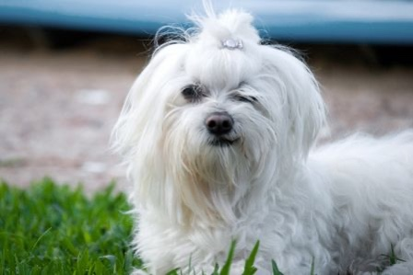

Очень смешная эта Моська, - не правда ли?.. Шустрая собачка, забавная. Нравится она вам?.. А давайте подумаем, почему она смешная.

Моська задумала схитрить, обмануть, провести собак, рассчитывая на их глупость. Удалось ли ей этого достичь?.. Всё вышло как раз наоборот: сама оказалась в глупом положении. И Шавка ей прямо говорит об этом. Найдите эту строчку. (*Соседка, перестань срамиться.*)

- 5 -

Как думаете, только ли перед Шавкой позорится Моська?.. Все видят, что не Моське тягаться со Слоном, что она поступает как глупая и лишь позорит себя, *срамится*.

Почему же она это делает? Потому что уверена, что все о ней думают так, как она того хочет. А какой ей хочется выглядеть в глазах других собак? Что она хочет слышать о себе от них? Смотрите последние две строчки:  
Ай, Моська! знать она сильна,  
Что лает на Слона!

А также вспомним строчку:

**Могу попасть в большие забияки.**

И даже после попытки Шавки образумить её, она не вняла доброму дружескому совету и продолжает срамиться. Разумно ли ведёт себя Моська?..

Моська и сама знает, что не ей равняться со Слоном. Когда Шавка говорит Моське, что Слон не обращает на неё внимание, что отвечает ей Моська? (*Вот то-то мне и духу придаёт...*) Так почему Моська не боится лаять на Слона? (*Потому что он не отвечает ей, идёт себе вперёд, не примечая её лая*.) Можно ли назвать её смелой, отчаянной забиякой?..

Шавке Моська откровенно раскрывает свои цели. Какие они? Слона напугать?.. Нет, перед собаками показать себя в придуманном, ложном образе. Здесь необходимо отметить ещё одно качество Моськи: эта собачка лживая.

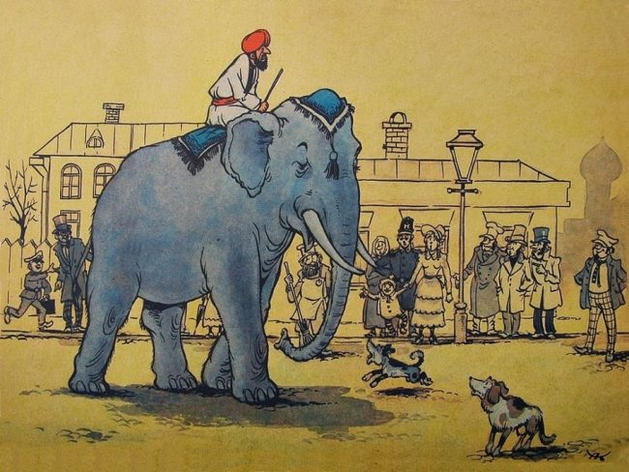

Моська смешит нас. И оттого вся басня оказывается весёлым, увлекательным рассказом. Но басни пишут не для того, чтобы только веселить и развлекать читателя. Через смех, через юмор в басне высмеиваются наши человеческие пороки, недостатки. Тот, кто посмеётся над Моськой, читая басню, не захочет повторить её глупость, оказаться в

- 6 -

схожем позорном положении. И неудивительно, что некоторые выражения из басни вошли в нашу повседневную речь.

Вспомним слова: ***без драки попасть в большие забияки***. О ком можно так образно и язвительно сказать? (*О тех, кто хочет легко, без труда достичь своих целей*.) Это выражение стало *поговоркой* в русском языке. Поговорки мы употребляем вместо привычных слов, потому что они ярко, красочно, образно, с чувством выражают мысль.

Само название басни - **Слон и Моська** - стало поговоркой. В каких случаях применяют её? Только по отношению к людям. Например, один много работает, а другой с ленцой. Сказав про них: *Слон и Моська*, - мы сравним их и ярко выразим своё отношение к каждому из них.

**Поговорка** - это всегда *óбразное* выражение мысли. Образное - то есть такое, которое можно представить в воображении. Поговорка даёт возможность как бы увидеть сказанное.

А теперь подумайте, стало бы заглавие басни поговоркой, будь оно таким: «Слон, Моська и Шавка»?.. Почему не стало бы?.. Смысл басни - в противопоставлении Слона и Моськи, а слово *Шавка* здесь только затемнила бы этот смысл.

Само слово ***моська*** теперь является не только кличкой собаки, но приобрело свой особенный смысл. Какой? Представьте себе каждый, что кто-то обозвал тебя *Моськой*. Приятно ли будет услышать такое?..

Когда называют кого-либо Моськой, то делают это для того, чтобы подчеркнуть ничтожность, незначительность того, о ком говорят.

В том же смысле употребляют и заключительную фразу басни:  
**Ай, Моська! знать она сильна,**  
**Что лает на Слона!**

Эта фраза тоже стала поговоркой в русском языке.